
TRABAJO FIN DE GRADO

MovieMate: app de gestión y valoración de películas y series

Murcia, a XX de XXXXXXX de 20XX

Christian Matas Conesa
24427423C
christian.m.c@um.es

Francisco García Sánchez
ÍNDICE DE CONTENIDOS
I. Resumen v
II. Extended abstract vi
1 Introducción 1
2 Estado del arte 2
2.1 Análisis de la situación de partida 2
2.2 Tecnologías empleadas 5
2.2.1 Back-end 5
2.2.2 Front-end 6
2.2.3 Integración de datos 6
2.2.4 Miscelánea 6
3 Análisis de objetivos y metodología 7
3.1 Objetivos 7
3.2 Metodología 7
4 Diseño y resolución del trabajo realizado 10
4.1 Análisis 10
4.1.1 Usuarios no registrados 10
4.1.2 Usuarios registrados 10
4.2 Diseño 12
4.2.1 Modelo de datos 12
4.2.2 Diseño del back-end 14
4.2.3 Diseño del front-end 15
4.3 Implementación 16
4.3.1 Arquitectura 16
4.3.2 Implementación del front-end 23
4.4 Pruebas 23
4.5 Despliegue 23
5 Conclusiones y vías futuras 24
6 Bibliografía 25

ÍNDICE DE FIGURAS
Figura 1. Aplicación web Letterboxd 3
Figura 2. Aplicación web IMDb 3
Figura 3. Aplicación web Serializd 4
Figura 4. Diagrama de casos de uso de un usuario no registrado 10
Figura 5. Diagrama de casos de uso de la interacción social de un usuario registrado 11
Figura 6. Diagrama de casos de uso sobre listas personalizadas de un usuario registrado 12
Figura 7. Diagrama de casos de uso de valoraciones y reseñas de un usuario registrado 13
Figura 8. Arquitectura de MovieMate 14
Figura 9. Diagrama ER de MovieMate 15
Figura 10. Comparativa entre arquitectura monolítica modular y microservicios 20
Figura 11. Estructura de carpetas del back-end de MovieMate 20
Figura 12. Ejemplo de controlador REST (FollowerController) en MovieMate 21
Figura 13. Ejemplo de servicio (FollowerService) en MovieMate 22
Figura 14. Ejemplo de repositorio JPA (FollowerRepository) en MovieMate 23
Figura 15. Configuración de seguridad 24
Figura 16. Ejemplo DTO 25
Figura 17. Endpoints para gestión de seguidores en MovieMate 26

ÍNDICE DE TABLAS
Tabla 1. Resumen comparativo de las soluciones analizadas 5
Tabla 2. Plan de trabajo: planificación mensual de las tareas 8
Tabla 3. Plan de trabajo: estimación de horas por tarea 9
Tabla 4. Endpoints de la aplicación 15

- Resumen
Este es el resumen…
ESTILO DE REDACCIÓN APLICABLE A TODO EL DOCUMENTO: evitaremos el uso de la primera persona; en su lugar se suele emplear el reflexivo (“hemos desarrollado” “se ha desarrollado”).
dddd
- Extended abstract
Resumen extendido en inglés (2000 palabras). En el abstract conviene replicar de algún modo la estructura de la memoria en sí: (i) introducción, (ii) estado del arte, (iii) objetivos y metodología, (iv) diseño y resolución del trabajo, (v) conclusiones y trabajo futuro. El contenido del abstract tiene que abarcar todos esos conceptos en ese orden.

Introducción
Esto se escribe lo último, junto con el resumen y el abstract. Se establece el contexto en el que se sitúa el proyecto introduciendo claramente la problemática e indicando el objetivo general del proyecto (como consecuencia de esos problemas que se quieren resolver). Suele venir acompañado de numerosas referencias bibliográficas relevantes sobre los distintos conceptos tratados. En el último párrafo de la introducción hay que indicar la estructura/organización del resto del documento (un párrafo indicando brevemente en qué secciones se ha dividido el documento y el contenido de cada sección).

Estado del arte
En este capítulo se analizará el contexto previo al desarrollo de MovieMate, detallando las aplicaciones y soluciones existentes para la organización, consulta y valoración de películas y series. Además, se describirán las tecnologías que se ha decidido emplear para la realización del proyecto.

Análisis de la situación de partida
Actualmente, existen numerosas aplicaciones y plataformas web destinadas a la consulta, organización y valoración de películas y series. La digitalización del consumo audiovisual y el auge de los servicios de streaming han impulsado la demanda de herramientas que permitan a los usuarios gestionar sus listas personales, descubrir nuevo contenido y compartir sus opiniones [1].
Para este análisis, se han seleccionado tres aplicaciones representativas: Letterboxd, IMDb y Serializd. La elección de estas plataformas se ha basado en su relevancia y popularidad en el sector, confirmada por su presencia destacada en rankings de aplicaciones y artículos especializados [2], [3]. Además, se ha buscado una diversidad de enfoques: Letterboxd se centra en el aspecto social y la crítica comunitaria, IMDb actúa como una base de datos global con un componente social secundario, y Serializd se especializa específicamente en el seguimiento de series de televisión, lo que permite obtener una visión amplia de las opciones disponibles para los usuarios.
En la evaluación, se han considerado las siguientes características clave, justificadas por ser los pilares fundamentales del objetivo de MovieMate:
- Gestión de listas personales: Capacidad para crear, editar y organizar listas personalizadas de películas y series (p. ej., "Favoritas", "Por ver").
- Sistema de valoración y diario: Funcionalidades para puntuar contenido y registrar la fecha de visualización (diario personal).
- Enfoque de red social: Capacidad para seguir a otros usuarios, comentar sus actividades y descubrir contenido a través de su actividad.
- Experiencia de usuario y diseño: Facilidad de uso, diseño visual, claridad en la presentación de la información y adaptabilidad a diferentes dispositivos (diseño responsive).
Letterboxd [4] (ver Figura 1) es una red social centrada en el cine que permite a los usuarios registrar las películas que ven, crear listas personalizadas, escribir críticas y seguir la actividad de otros cinéfilos. Su interfaz es limpia y minimalista, priorizando el contenido generado por la comunidad. Su sistema de "diario" es una de sus características más valoradas, permitiendo un registro cronológico personal de las visualizaciones. Sin embargo, su punto débil más notable es la falta de un enfoque equivalente para las series de televisión, un vacío que otras aplicaciones intentan llenar.

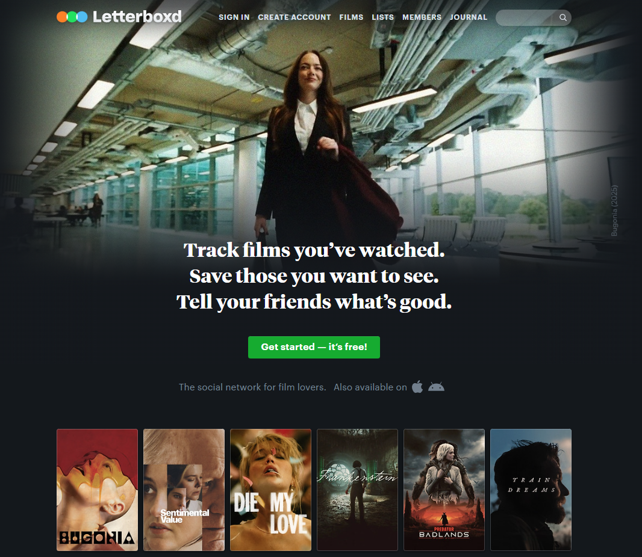
Figura 1. Aplicación web Letterboxd
IMDb (Internet Movie Database) [5] es una de las bases de datos en línea más grandes y populares sobre cine y televisión. Además de proporcionar información técnica y artística exhaustiva, permite a los usuarios puntuar títulos, escribir críticas y mantener una lista personal de "Watchlist". Si bien su componente social existe, está menos desarrollado que en Letterboxd, y su interfaz puede resultar sobrecargada de información (ver Figura 2) para el usuario que busca una experiencia simple de gestión y seguimiento.
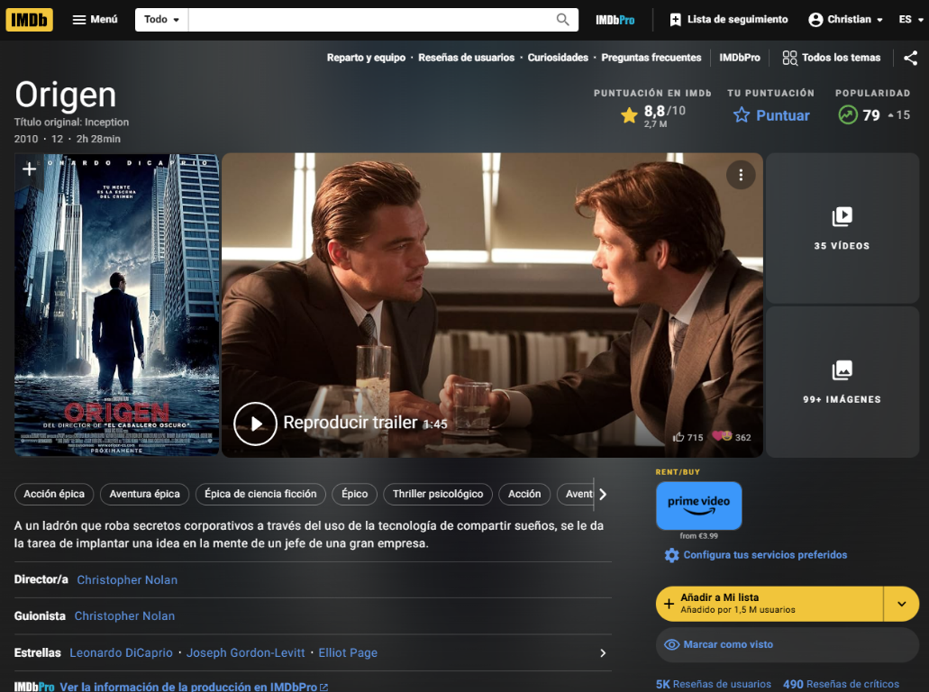
Figura 2. Aplicación web IMDb
Serializd [6] es una aplicación relativamente nueva (2023) que adopta el modelo y la filosofía de Letterboxd pero aplicada exclusivamente al mundo de las series de televisión. Los usuarios pueden marcar episodios vistos, puntuar temporadas completas o episodios individuales, y seguir a otros usuarios para descubrir nuevas series (ver Figura 3). Su principal limitación es, precisamente, su especialización, lo que obliga a los usuarios interesados tanto en cine como en televisión a utilizar dos aplicaciones diferentes.
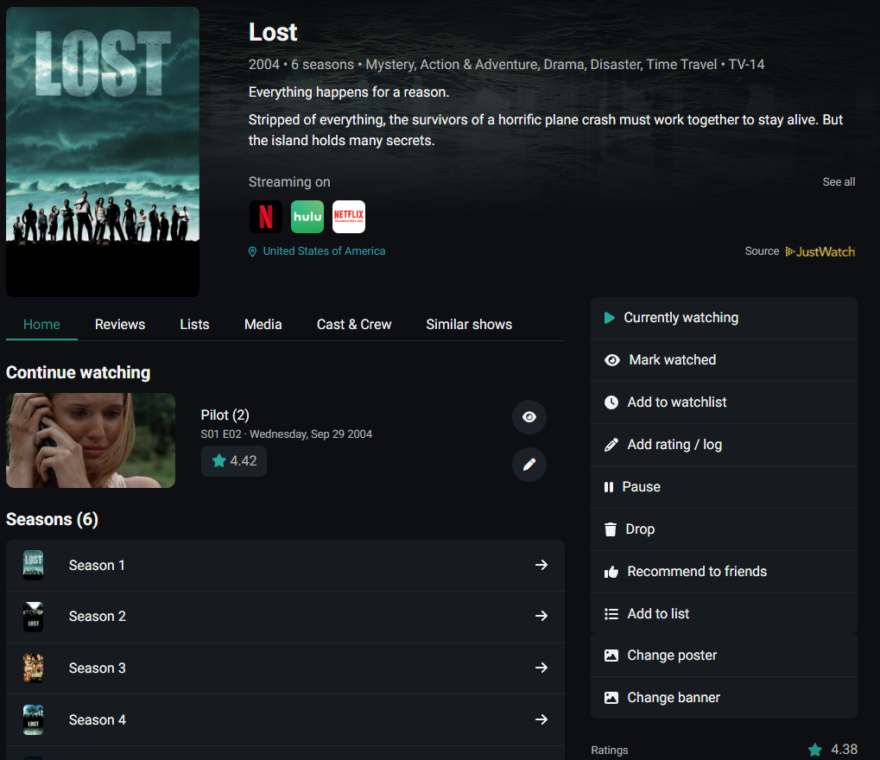
Figura 3. Aplicación web Serializd
La aplicación desarrollada en este TFG, MovieMate, pretende integrar las mejores características de las soluciones analizadas, ofreciendo una experiencia unificada para la gestión tanto de películas como de series. Propone una visión centrada en la usabilidad y la interacción social, con un diseño intuitivo y adaptable. En la Tabla 1 se muestra un resumen comparativo de las soluciones analizadas.

Tabla 1. Resumen comparativo de las soluciones analizadas
Aplicación | Gestión de Listas | Valoración y Diario | Red Social | Experiencia de Usuarios | Cine/  Series
Letterboxd | Listas personalizadas, watchlist, vistas | Diario personal, puntuación por película, reseñas | Seguir usuarios, comentarios, likes | Interfaz minimalista | Solo Cine
IMDb | Watchlist básica, listas personalizadas limitadas | Puntuación global, reseñas de usuarios | Sistema de reseñas, pérfil básico | Interfaz funcional pero sobrecargada de información | Cine y series
Serializd | Listas personalizadas, seguimiento por episodios | Puntuación por episodio/temporada, diario de visionado | Seguir usuarios, comentarios en episodios | Interfaz inspirada en Letterboxd | Solo Series
MovieMate | Listas personalizadas completas, watchlist, categorías múltiples | Diario personalizado, puntuación flexible, reseñas | Seguir usuarios, comentarios, reseñas | Interfaz unificada e intuitiva, diseño adaptable | Cine y series

Tecnologías empleadas
En este apartado se detallan los lenguajes de programación, frameworks, librerías y otras herramientas que se planea utilizar en el desarrollo de MovieMate, abarcando tanto el lado del servidor (back-end) como el del cliente (front-end).

Back-end
Para el desarrollo del servidor, se ha elegido el framework Spring Boot [7] junto con el lenguaje de programación Java [8]. Spring Boot es un framework que simplifica enormemente el desarrollo de aplicaciones basadas en Spring, proporcionando configuración automática y permitiendo crear aplicaciones listas para producción con mínimo esfuerzo. Java, como lenguaje de programación orientado a objetos, robusto y con un amplio ecosistema, garantiza escalabilidad, mantenibilidad y alto rendimiento, siendo una elección muy extendida en el desarrollo de enterprise applications.
Como sistema de gestión de bases de datos se utilizará PostgreSQL [9]. Se ha optado por esta base de datos relacional de código abierto debido a su robustez, cumplimiento de estándares SQL y su excelente rendimiento para cargas de trabajo complejas. PostgreSQL ofrece características avanzadas como tipos de datos complejos, consultas JSON nativas y una fuerte consistencia transaccional, lo que la hace ideal para gestionar las relaciones estructuradas entre usuarios, películas, series, listas y valoraciones en MovieMate.
La comunicación entre el front-end y el back-end se realizará a través de una API RESTful [10], siguiendo los principios arquitectónicos REST para garantizar una interfaz coherente y sin estado.

Front-end
El front-end de la aplicación se implementará utilizando React [11] junto con TypeScript [12]. React es una biblioteca de JavaScript ampliamente adoptada que permite crear interfaces de usuario interactivas y basadas en componentes reutilizables. TypeScript, al añadir tipado estático, contribuye a la detección temprana de errores, mejora la mantenibilidad del código y proporciona una mejor experiencia de desarrollo, lo que es especialmente valioso en proyectos de mediana y gran escala.
Para el diseño de la interfaz de usuario y garantizar que sea completamente responsive, se empleará Tailwind CSS [13]. Tailwind es un framework de CSS de utilidad que permite construir diseños personalizados directamente en el marcado, agilizando el desarrollo de interfaces modernas y adaptables a cualquier tamaño de pantalla. Como complemento, se valorará el uso de una librería de componentes como Mantine [14] o Shadcn/ui para acelerar el desarrollo de elementos UI complejos y consistentes.

Integración de datos
Para poblar la base de datos de la aplicación con información actualizada de películas y series, se integrará The Movie Database (TMDB) [15]. TMDB es una API gratuita y muy completa que proporciona un extenso repositorio de metadatos, imágenes y puntuaciones sobre contenido audiovisual, siendo la opción estándar de facto para este tipo de proyectos.

Miscelánea
Además de las tecnologías mencionadas, se han empleado diversas herramientas que han facilitado el desarrollo y la gestión del proyecto:
- Visual Studio Code [16]: Editor de código fuente para el desarrollo.
- Git & GitHub [17], [18]: Para el control de versiones y alojamiento del repositorio.
- Postman [19]: Para la prueba y documentación de los endpoints de la API REST.

Análisis de objetivos y metodología
En esta sección se describen los objetivos que se persiguen con el desarrollo de este proyecto, así como la metodología empleada (tareas y temporalización) para alcanzar estos objetivos.

Objetivos
El objetivo general que se plantea en este Trabajo Fin de Grado (TFG) es el desarrollo de una aplicación Web adaptable (responsiva) para la consulta, gestión y valoración de películas y series. Este objetivo se puede dividir en los siguientes subobjetivos específicos:
- Identificar las tecnologías y herramientas más apropiadas para acometer el trabajo.
- Determinar las principales propiedades y carencias de las soluciones actuales en el dominio de la aplicación.
- Desarrollar una aplicación que subsane las carencias identificadas satisfaciendo los principales estándares de calidad en el desarrollo de software.
- Desplegar la aplicación en un escenario de producción.
- Documentar el trabajo realizado.

Es importante señalar que en este trabajo se persigue elaborar un primer prototipo de esta aplicación y no pretende abordar aspectos como distribución/streaming de contenido. Se integrarán APIs externas (TMDB), recopilando datos para poblar el prototipo. Por otro lado, también se establece como objetivo de este TFG la realización de una memoria en que se describan las principales características del trabajo realizado.

Metodología
A continuación, se enumeran las etapas en las que se ha dividido la realización del TFG. Para cada tarea se establecen las subtareas específicas y los objetivos abordados.
Tarea 1. Análisis preliminar
Objetivo(s): OB1, OB2
- Consultar aplicaciones similares en internet.
- Estudiar el estado del arte sobre herramientas para la gestión de películas y series para identificar funcionalidades comunes.
- Estudiar las tecnologías para el desarrollo de un front-end adaptable (responsivo): React, TypeScript, Tailwind CSS.
- Estudiar las tecnologías para el desarrollo del back-end: Java, Spring, servicios REST.
- Estudiar herramientas y librerías que puedan ser útiles para el trabajo.

Tarea 2. Análisis y diseño del sistema
Objetivo(s): OB2, OB3
- Definir el alcance del sistema.
- Establecer los requisitos funcionales y no funcionales del sistema.
- Diseñar la base de datos del sistema.
- Diseñar el componente back-end del sistema a partir de servicios REST.
- Diseñar el componente front-end del sistema siguiendo un modelo responsivo.

Tarea 3. Desarrollo del sistema
Objetivo(s): OB3
- Crear el esquema de la base de datos.
- Desarrollar los servicios que constituyen la lógica de negocio (back-end).
- Desarrollar los componentes que constituyen la interfaz de usuario adaptable (responsive) (front-end).
- Conectar el front-end y el back-end.

Tarea 4. Verificación y validación
Objetivo(s): OB3, OB4
- Verificar el sistema frente a los requisitos especificados.
- Definir los casos de prueba.
- Poblar la base de datos con conjunto de datos necesarios para las pruebas.
- Validar el sistema a partir de los casos de prueba definidos.
- Desplegar el sistema en un entorno de producción.

Tarea 5. Documentación del sistema
Objetivo(s): OB5
- Reuniones periódicas con el tutor para revisar el estado del Trabajo Fin de Grado.
- Documentar internamente cada uno de los componentes software desarrollados.
- Elaborar la memoria del Trabajo Fin de Grado.
- Elaborar la presentación del Trabajo Fin de Grado.

En la Tabla 2 se muestra la planificación mensual para las distintas tareas y subtareas a realizar, mientras que en la Tabla 3 se puede ver una estimación de las horas que se van a invertir en cada tarea y subtarea.
Tabla 2. Plan de trabajo: planificación mensual de las tareas
Tarea | 10/25 | 11/25 | 12/25 | 01/26 | 02/26 | 03/26 | 04/26 | 05/26 | 06/26
T1 |  | X | X
1.1 |  | X
1.2 |  | X
1.3 |  | X | X
1.4 |  |  | X
1.5 |  |  | X
T2 |  | X | X | X
2.1 |  | X
2.2 |  | X
2.3 |  | X | X
2.4 |  | X | X | X
2.5 |  | X | X | X
T3 |  |  | X | X | X | X | X
3.1 |  |  | X
3.2 |  |  | X | X | X
3.3 |  |  |  | X | X | X
3.4 |  |  |  |  | X | X | X
T4 |  |  |  | X | X | X | X
4.1 |  |  |  | X
4.2 |  |  |  | X | X
4.3 |  |  |  |  | X | X
4.4 |  |  |  |  |  | X
4.5 |  |  |  |  |  |  | X
T5 |  | X | X | X | X | X | X | X
5.1 |  | X | X | X | X | X | X | X
5.2 |  |  | X | X | X
5.3 |  | X | X | X | X | X | X | X
5.4 |  |  |  |  |  |  | X | X

Tabla 3. Plan de trabajo: estimación de horas por tarea
Tarea | Descripción | Horas estimadas | Horas reales
T1 | Análisis preliminar | 33
1.1 | Consultar apps similares | 2
1.2 | Estudiar estado del arte | 4
1.3 | Estudio tecnologías front-end | 10
1.4 | Estudio tecnologías back-end | 12
1.5 | Estudio herramientas y librerías | 5
T2 | Análisis/diseño sistema | 40
2.1 | Definir alcance del sistema | 2
2.2 | Establecer requisitos | 5
2.3 | Diseñar la BBDD | 3
2.4 | Diseñar back-end | 10
2.5 | Diseñar front-end | 20
T3 | Desarrollo de sistema | 155
3.1 | Crear esquema de la BBDD | 5
3.2 | Desarrollar el back-end | 55
3.3 | Desarrollar el front-end | 80
3.4 | Conectar back-end y front-end | 15
T4 | Verificación/Validación | 33
4.1 | Verificar los requisitos | 2
4.2 | Definir los casos de prueba | 5
4.3 | Poblar la base de datos | 10
4.4 | Validar el sistema | 13
4.5 | Desplegar el sistema | 4
T5 | Documentación | 44
5.1 | Reuniones con tutor | 6
5.2 | Documentar el desarrollo | 8
5.3 | Elaborar la memoria | 24
5.4 | Elaborar la presentación | 6
Total |  | 305 | YY

Diseño y resolución del trabajo realizado
En este capítulo se describe el proceso seguido para el análisis, diseño e implementación de la aplicación MovieMate. El objetivo principal de este apartado es detallar las decisiones técnicas adoptadas, la arquitectura empleada y las soluciones implementadas para dar soporte a las funcionalidades descritas en capítulos anteriores.

Análisis
En este apartado se describen los casos de uso que abarca la aplicación MovieMate, organizados en función del tipo de usuario y de las principales funcionalidades del sistema. El objetivo es ofrecer una visión clara y estructurada de las acciones que puede realizar cada usuario dentro de la plataforma, así como de las restricciones asociadas a cada perfil.
La aplicación distingue entre usuarios no registrados y usuarios registrados. Los usuarios registrados, a su vez, disponen de distintas capacidades relacionadas con la gestión de su perfil, la interacción social y la organización y valoración de contenido audiovisual. Estas funcionalidades se alinean con el objetivo general del proyecto de proporcionar una plataforma unificada para la consulta, gestión y valoración de películas y series, con un marcado componente social.

Usuarios no registrados
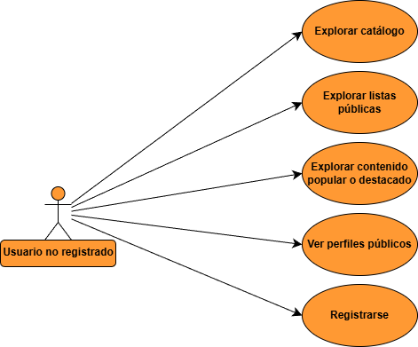
Figura 4. Diagrama de casos de uso de un usuario no registrado
Los usuarios no registrados pueden acceder a una parte limitada de la funcionalidad de MovieMate . Sus principales casos de uso son los siguientes:
- Explorar el catálogo de películas y series, incluyendo ficha básica, sinopsis y valoraciones agregadas de la comunidad cuando estén disponibles.
- Explorar contenido popular o destacado, accediendo a listados generales de películas y series sin necesidad de autenticarse.
- Visualizar perfiles públicos de otros usuarios, incluyendo su nombre, imagen de perfil, biografía y listas públicas, sin posibilidad de interacción directa más allá de la consulta.
- Acceder a listas públicas de contenido creadas por otros usuarios, pudiendo revisar su composición y las valoraciones asociadas al contenido incluido.
- Iniciar el proceso de registro para crear una cuenta nueva o acceder al formulario de inicio de sesión si ya disponen de credenciales.
Estas funcionalidades permiten que cualquier visitante pueda hacerse una idea del tipo de contenido y de la experiencia que ofrece MovieMate, al tiempo que se reserva la interacción avanzada y la personalización para los usuarios registrados.

Usuarios registrados

Interacción social
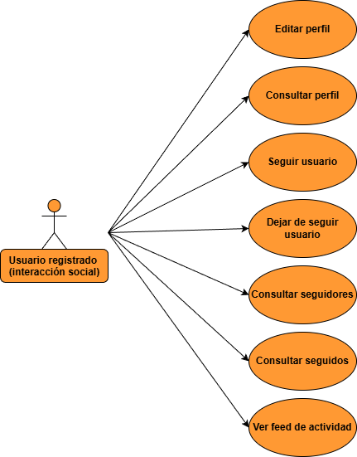
Figura 5. Diagrama de casos de uso de la interacción social de un usuario registrado
Los usuarios registrados disponen de un conjunto ampliado de casos de uso que abarcan desde la gestión de su perfil hasta la interacción social y la organización y valoración de contenido. Entre las funcionalidades generales para usuarios autenticados se incluyen:
- Gestionar su cuenta de usuario, incluyendo la actualización de datos básicos de perfil como nombre, nombre de usuario, dirección de correo electrónico, imagen de perfil y biografía.
- Seguir a otros usuarios de la plataforma para mantenerse al día de su actividad pública, incluyendo nuevas listas, valoraciones y otras acciones relevantes.
- Dejar de seguir a un usuario cuando se desea dejar de recibir información sobre su actividad.
- Consultar la lista de seguidores y de usuarios seguidos, tanto en el propio perfil como en el de otros usuarios cuando la visibilidad lo permita.
- Acceder a un feed de actividad personalizado, donde se muestran acciones recientes de los usuarios seguidos, como nuevas valoraciones, listas creadas o contenido añadido a listas.
Además de estas capacidades generales, los usuarios registrados pueden realizar acciones específicas relacionadas con el contenido, las listas, las valoraciones y la dimensión social de la aplicación.

Listas personalizadas
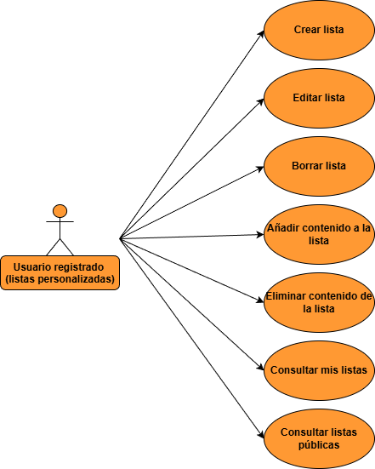
Figura 6. Diagrama de casos de uso sobre listas personalizadas de un usuario registrado
Una de las características centrales de MovieMate es la posibilidad de que los usuarios registrados gestionen listas personalizadas de películas y series, que pueden utilizar tanto a nivel privado como para compartirlas con otros usuarios.
Los casos de uso principales son:
- Crear listas personalizadas, indicando un título, descripción, tipo de lista y nivel de visibilidad (por ejemplo, listas públicas o privadas).
- Editar una lista existente, modificando su nombre, descripción, tipo o parámetros de visibilidad.
- Borrar una lista existente propia.
- Añadir contenido a una lista concreta, seleccionando películas o series previamente consultadas en la aplicación.
- Eliminar contenido de una lista, manteniendo el resto de la lista intacta.
- Consultar mis propias listas.
- Consultar listas públicas de otros usuarios, incluyendo las valoraciones asociadas al contenido.
Con estas acciones, MovieMate ofrece un mecanismo flexible para organizar contenido según los intereses de cada usuario, como listas de “pendientes por ver”, “favoritas” o colecciones temáticas.

Valoraciones y reseñas
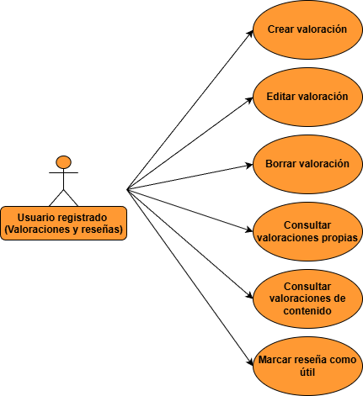
Figura 7. Diagrama de casos de uso de valoraciones y reseñas de un usuario registrado
El sistema de valoraciones y reseñas constituye otro pilar fundamental del funcionamiento de MovieMate, ya que permite a los usuarios expresar su opinión sobre las películas y series que han visto.
Entre los casos de uso asociados a las valoraciones se incluyen:
- Crear una valoración para un contenido determinado, indicando una puntuación y, opcionalmente, un comentario o reseña asociada.
- Editar una valoración, actualizando su puntuación y, opcionalmente, un comentario o reseña asociada.
- Eliminar una valoración previamente registrada.
- Consultar el historial de sus propias valoraciones, accediendo a un listado de películas y series valoradas por el usuario autenticado.
- Consultar las valoraciones asociadas a un contenido concreto, permitiendo ver cómo ha sido recibido por el resto de los usuarios de MovieMate.
- Indicar que una reseña de otro usuario resulta de interés mediante mecanismos de interacción como los “me gusta”.
Estas funcionalidades contribuyen a construir una base de conocimiento colectivo sobre el catálogo, que sirve de apoyo tanto para la exploración de contenido como para el componente social de la plataforma.
Gracias a estas funcionalidades, MovieMate se posiciona no solo como una herramienta de gestión de películas y series, sino también como una red social centrada en la experiencia compartida de descubrir, organizar y valorar contenido audiovisual.

Diseño
En este apartado se describe el diseño del sistema desarrollado, comenzando por el modelo de datos sobre el que se apoya la aplicación MovieMate y continuando posteriormente con el diseño de los componentes back‑end y front‑end como se muestra en la Figura 8. El modelo de datos constituye la base sobre la que se construyen las funcionalidades de gestión, consulta y valoración de películas y series, así como las características sociales de la plataforma.
El diseño se ha planteado siguiendo una arquitectura en capas, separando claramente la persistencia de datos, la lógica de negocio y la exposición de servicios mediante una API REST, lo que facilita el mantenimiento y la evolución futura del sistema.
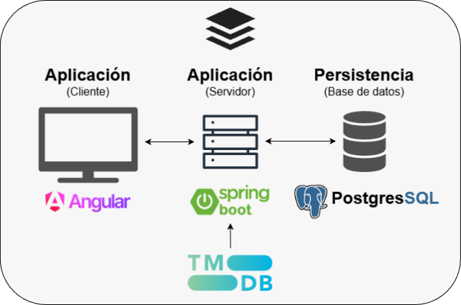
Figura 8. Arquitectura de MovieMate

Modelo de datos
Como se puede ver en la Figura 9, el modelo de datos de MovieMate se ha diseñado siguiendo un enfoque relacional, empleando PostgreSQL como sistema de gestión de bases de datos. El objetivo principal ha sido representar de forma coherente las entidades clave del dominio películas, series, usuarios, listas y valoraciones, así como las relaciones entre ellas, manteniendo un equilibrio entre normalización, eficiencia en las consultas y claridad conceptual.
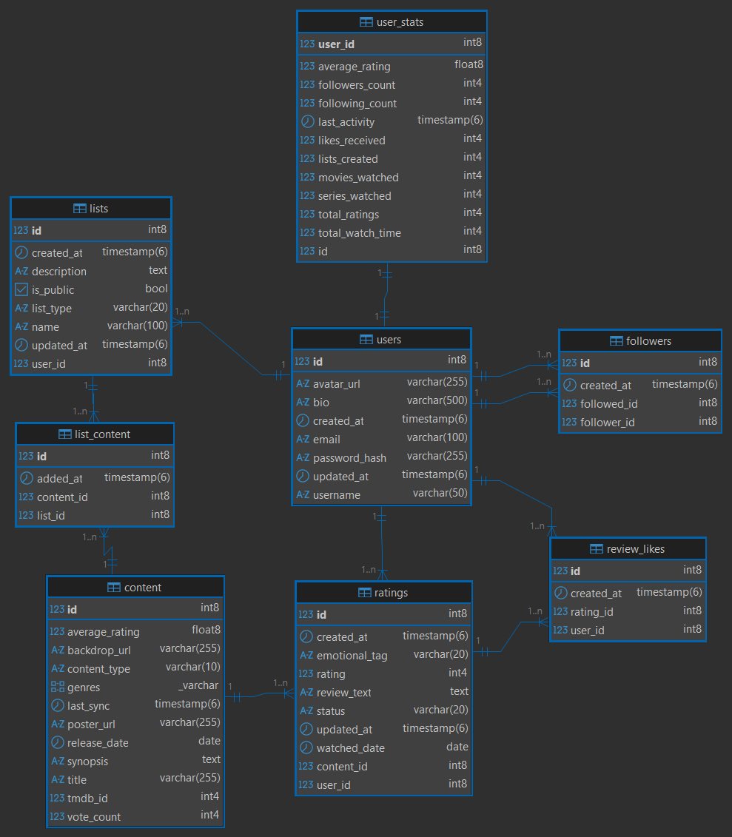
Figura 9. Diagrama ER de MovieMate
​En el núcleo del modelo se encuentra la entidad User, que representa a los usuarios registrados en la plataforma. Cada usuario dispone de un identificador único, credenciales de acceso, información de perfil (nombre de usuario, nombre completo, correo electrónico, biografía e imagen de perfil) y metadatos de auditoría, como las fechas de creación y actualización. Esta entidad actúa como punto de anclaje para gran parte de las relaciones del sistema, dado que los usuarios son los responsables de crear listas, emitir valoraciones y establecer relaciones de seguimiento con otros usuarios.
​La entidad Content modela el contenido audiovisual gestionado por MovieMate, abarcando tanto películas como series mediante un atributo que indica el tipo de contenido. Para cada elemento se almacenan identificadores internos y externos, incluyendo el identificador de TMDB, así como atributos como el título, la sinopsis, la fecha de estreno, la duración y la imagen asociada. Esta entidad sirve como base para las operaciones de consulta y para la construcción de listas y valoraciones, y permite desacoplar la lógica de la aplicación de la estructura concreta de la API externa utilizada para poblar la base de datos.
​La relación entre usuarios y contenido se articula principalmente a través de la entidad Rating, que representa las valoraciones y reseñas emitidas por los usuarios sobre películas y series. Cada registro de esta tabla asocia un usuario con un contenido concreto, almacenando la puntuación otorgada, el texto opcional de la reseña y las marcas temporales de creación y actualización. Este diseño permite calcular estadísticas agregadas sobre el contenido, como puntuaciones medias o número de valoraciones, al tiempo que ofrece un historial de la actividad de cada usuario.
​La organización personalizada del contenido se materializa mediante la entidad List, que recoge las listas creadas por los usuarios para agrupar películas y series según distintos criterios (por ejemplo, “Por ver”, “Favoritas” o colecciones temáticas). Cada lista está asociada a un único usuario propietario y cuenta con atributos como el nombre, la descripción, el tipo de lista y el nivel de visibilidad (pública o privada). La relación muchos‑a‑muchos entre listas y contenido se resuelve mediante una tabla intermedia que almacena los elementos incluidos en cada lista, permitiendo además incorporar información adicional como el orden de aparición o la fecha de incorporación.
​El componente social del sistema se modela a través de la entidad Follower (o una tabla equivalente de relaciones de seguimiento), que representa el vínculo entre usuarios seguidores y usuarios seguidos. Cada registro enlaza dos usuarios distintos, evitando duplicidades mediante restricciones de unicidad y previniendo la autorreferencia. Esta estructura permite construir las listas de seguidores y seguidos de cada usuario y soporta funcionalidades como el feed de actividad personalizado, basado en las acciones de los usuarios seguidos.
​Con el fin de registrar de forma estructurada la actividad relevante dentro de la plataforma se incorpora la entidad Activity, que almacena eventos como nuevas valoraciones, creación de listas o incorporación de contenido a listas. Cada actividad referencia al usuario que la ha generado, al recurso afectado y al tipo de acción realizada, junto con la marca temporal correspondiente. Esta información se utiliza para construir tanto el feed global como el feed personalizado, mejorando la capacidad de descubrimiento de contenido y usuarios.
​Por último, el modelo de datos incluye una entidad UserStats destinada a almacenar estadísticas agregadas sobre el comportamiento de los usuarios en la plataforma, tales como el número de películas y series vistas, el total de valoraciones emitidas o el tiempo de visionado acumulado. Esta tabla se encuentra vinculada uno‑a‑uno con la entidad User y se actualiza de forma periódica o bajo demanda a partir de la información registrada en Ratings y otros componentes del sistema. Esta separación de responsabilidades permite optimizar las consultas frecuentes sobre estadísticas sin sobrecargar las tablas transaccionales.
En conjunto, el modelo de datos de MovieMate proporciona una base sólida para soportar las funcionalidades centrales del sistema: gestión y valoración de contenido audiovisual, organización mediante listas personalizadas y construcción de una red social alrededor de la actividad de los usuarios. La estructura relacional elegida facilita tanto la consistencia de los datos como la extensibilidad futura del sistema, permitiendo incorporar nuevas entidades y relaciones si se amplían los requisitos funcionales.

Diseño del back-end
El diseño del back‑end de MovieMate sigue una arquitectura en tres capas basada en el patrón MVC, donde se separan claramente los controladores web, la lógica de negocio y el acceso a datos. El servidor se ha implementado con Spring Boot y Java, exponiendo una API RESTful consumida por el cliente web y potencialmente por otros clientes de terceros. La persistencia se gestiona mediante Spring Data JPA sobre PostgreSQL, mientras que la autenticación y autorización se resuelven con Spring Security y JSON Web Tokens (JWT).
En la capa de presentación se sitúan los controladores REST, encargados de recibir las peticiones HTTP, validar los datos de entrada y devolver respuestas JSON adecuadas. Estos controladores están organizados por dominios funcionales, agrupando endpoints relacionados con autenticación, usuarios, contenido, listas, valoraciones, seguidores o actividad. Cada controlador delega la lógica de negocio en servicios especializados, evitando mezclar reglas de negocio con detalles de transporte.
La capa de aplicación está formada por servicios que encapsulan la lógica de negocio de la plataforma, coordinando las operaciones entre las distintas entidades y repositorios. Estos servicios implementan casos de uso como la creación de listas, la emisión de valoraciones, la actualización de estadísticas de usuario o la generación del feed de actividad, garantizando la consistencia de los datos y aplicando las validaciones necesarias. Adicionalmente, se incluye un servicio de integración con TMDB, responsable de sincronizar información externa de películas y series con el modelo interno de la aplicación.
La capa de persistencia se ha construido con Spring Data JPA, definiendo repositorios por cada entidad principal del dominio. Estos repositorios proporcionan operaciones CRUD básicas y consultas derivadas a partir de nombres de método o mediante consultas personalizadas cuando es necesario. El uso de JPA permite mapear las entidades Java al modelo relacional de PostgreSQL, aprovechando características como las relaciones entre tablas, la gestión de transacciones y la paginación nativa en las consultas.
El sistema de autenticación se apoya en JWT para gestionar sesiones sin estado, de forma que el servidor no necesita mantener información de sesión en memoria. Un filtro de seguridad intercepta las peticiones entrantes, extrae el token de la cabecera de autorización y, si es válido, construye un contexto de seguridad con la información del usuario autenticado. A partir de este contexto se aplica la autorización, restringiendo el acceso a endpoints sensibles únicamente a usuarios autenticados o a determinados roles cuando resulta necesario.
La API REST de MovieMate se ha diseñado siguiendo principios RESTful, usando sustantivos en plural para los recursos y métodos HTTP estándar para expresar las operaciones. A modo de resumen, en la siguiente tabla se describen los principales endpoints disponibles y las operaciones asociadas a cada uno de ellos:
Tabla 4. Endpoints de la aplicación
Endpoint | GET | POST | PUT | DELETE
/api/auth/register |  | ✔
/api/auth/login |  | ✔
/api/users/me/profile |  |  | ✔
/api/users | ✔
/api/users/{userId} | ✔
/api/users/{userId}/stats | ✔
/api/users/username/{username} | ✔
/api/users/suggestions | ✔
/api/users/me | ✔
/api/users/me/ratings | ✔
/api/users/me/lists | ✔
/api/users/{userId}/following | ✔
/api/users/{userId}/following-status | ✔
/api/users/{userId}/followers | ✔ | ✔ |  | ✔
/api/lists |  | ✔
/api/lists/{listId}/content |  | ✔
/api/lists/public | ✔
/api/lists/{listId}/content/{contentId} |  |  |  | ✔
/api/ratings |  | ✔
/api/ratings/{ratingId}/likes | ✔ | ✔
/api/ratings/{ratingId}/like-status | ✔
/api/ratings/{ratingId} |  |  |  | ✔
/api/feed/personal | ✔
/api/feed/global | ✔
/api/content | ✔
/api/content/{contentId} | ✔
/api/tmdb/tv/{tmdbId}/sync |  | ✔
/api/tmdb/movies/{tmdbId}/sync |  | ✔
/api/tmdb/tv | ✔
/api/tmdb/tv/popular | ✔
/api/tmdb/movies | ✔
/api/tmdb/movies/popular | ✔

Diseño del front-end
Mock-ups
Diagrama de navegación

Implementación

Arquitectura

Visión general
La arquitectura del sistema constituye uno de los pilares fundamentales en el desarrollo de la aplicación MovieMate, ya que define la forma en la que los distintos componentes del sistema se organizan, interactúan entre sí y evolucionan a lo largo del tiempo. En este proyecto, la arquitectura se ha diseñado con el objetivo de garantizar un sistema robusto, modular, escalable y fácilmente mantenible, alineado con las necesidades funcionales de una aplicación web moderna orientada al consumo intensivo de datos.
MovieMate se concibe como una aplicación web basada en un modelo cliente–servidor, en el que el back-end actúa como proveedor de servicios y el front-end como consumidor de estos. El núcleo del sistema reside en el back-end, encargado de gestionar la lógica de negocio, el acceso a la base de datos, la seguridad y la exposición de una API REST que permite la interacción con clientes externos de forma desacoplada.
Desde un punto de vista arquitectónico, el sistema sigue un enfoque monolítico modular, implementado mediante el framework Spring Boot. Esta decisión permite centralizar la lógica del sistema en una única aplicación desplegable, manteniendo al mismo tiempo una clara separación interna de responsabilidades a través de paquetes y capas bien definidas. Este enfoque prioriza la claridad arquitectónica, la facilidad de despliegue y la posibilidad de evolución futura sin introducir una complejidad innecesaria.

Justificación
La elección del enfoque arquitectónico adoptado en MovieMate no ha sido arbitraria, sino que responde a una serie de criterios técnicos y académicos derivados de los objetivos del proyecto y de las buenas prácticas habituales en el desarrollo de aplicaciones web.
En primer lugar, se ha optado por una arquitectura basada en API REST, ya que este estilo arquitectónico permite desacoplar completamente el cliente del servidor. De este modo, el back-end puede ser consumido por distintos tipos de clientes (aplicaciones web, móviles o incluso servicios externos) sin necesidad de modificar su implementación interna. Esta decisión resulta especialmente relevante en un proyecto como MovieMate, que aspira a integrar múltiples funcionalidades y a evolucionar con el tiempo.
En segundo lugar, el uso de Spring Boot como framework principal condiciona de forma natural la adopción de una arquitectura en capas. Este enfoque favorece la separación de responsabilidades, permitiendo aislar la lógica de negocio del acceso a datos, de la seguridad y de la gestión de peticiones HTTP. Como consecuencia, el sistema resulta más fácil de entender, probar y mantener.
Asimismo, se ha descartado la adopción de arquitecturas más complejas, como microservicios, debido a que introducirían una sobrecarga innecesaria en términos de configuración, despliegue y comunicación entre servicios. Para este proyecto, una arquitectura monolítica bien estructurada ofrece un equilibrio adecuado entre simplicidad y escalabilidad. En la Figura 10, se puede observar de manera visual una comparativa entre la arquitectura monolítica escogida y la arquitectura de microservicios.
Finalmente, la integración de mecanismos de seguridad basados en JWT y la utilización de una base de datos relacional como PostgreSQL refuerzan la coherencia del enfoque arquitectónico, permitiendo implementar un sistema seguro, consistente y alineado con los estándares actuales del desarrollo de aplicaciones web.
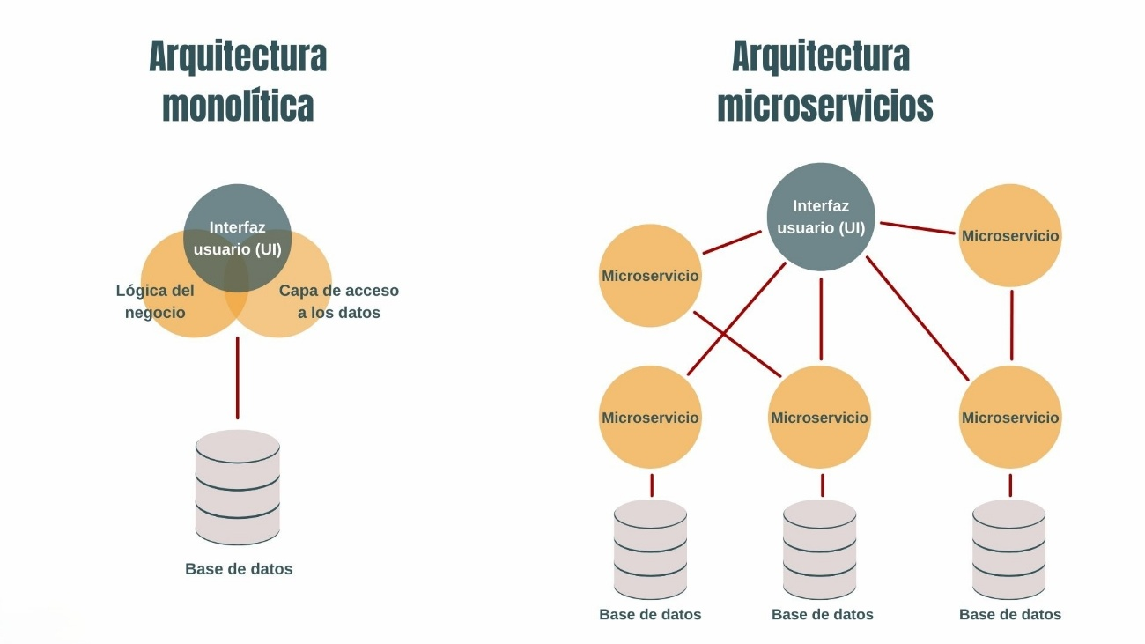
Figura 10. Comparativa entre arquitectura monolítica modular y microservicios

Arquitectura en capas
La arquitectura en capas constituye el eje central sobre el que se estructura el back-end de MovieMate. Este patrón arquitectónico permite dividir el sistema en distintos niveles funcionales, cada uno con responsabilidades bien definidas, favoreciendo así la modularidad, la mantenibilidad y la reutilización del código.
En el desarrollo de MovieMate se ha adoptado una arquitectura en capas clásica, como se puede ver en la Figura 11, ampliamente utilizada en aplicaciones basadas en Spring Boot. Esta decisión se fundamenta en la necesidad de aislar los distintos aspectos del sistema, evitando acoplamientos innecesarios y facilitando la evolución independiente de cada componente.
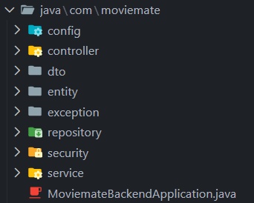
Figura 11. Estructura de carpetas del back-end de MovieMate

Capa de presentación (Controladores)
La capa de presentación está formada por los controladores REST, cuya función principal es actuar como punto de entrada de las peticiones HTTP realizadas por los clientes. Estos controladores reciben las solicitudes, validan los datos de entrada y delegan la lógica de negocio en la capa de servicios correspondiente. En la Figura 12 se puede ver un ejemplo de controlador REST de MovieMate.
Una de las decisiones clave en esta capa ha sido mantener los controladores lo más ligeros posible, evitando la inclusión de lógica de negocio compleja. Este enfoque permite:
- Reducir la complejidad del código.
- Facilitar la lectura y el mantenimiento.
- Mejorar la capacidad de prueba de los controladores.
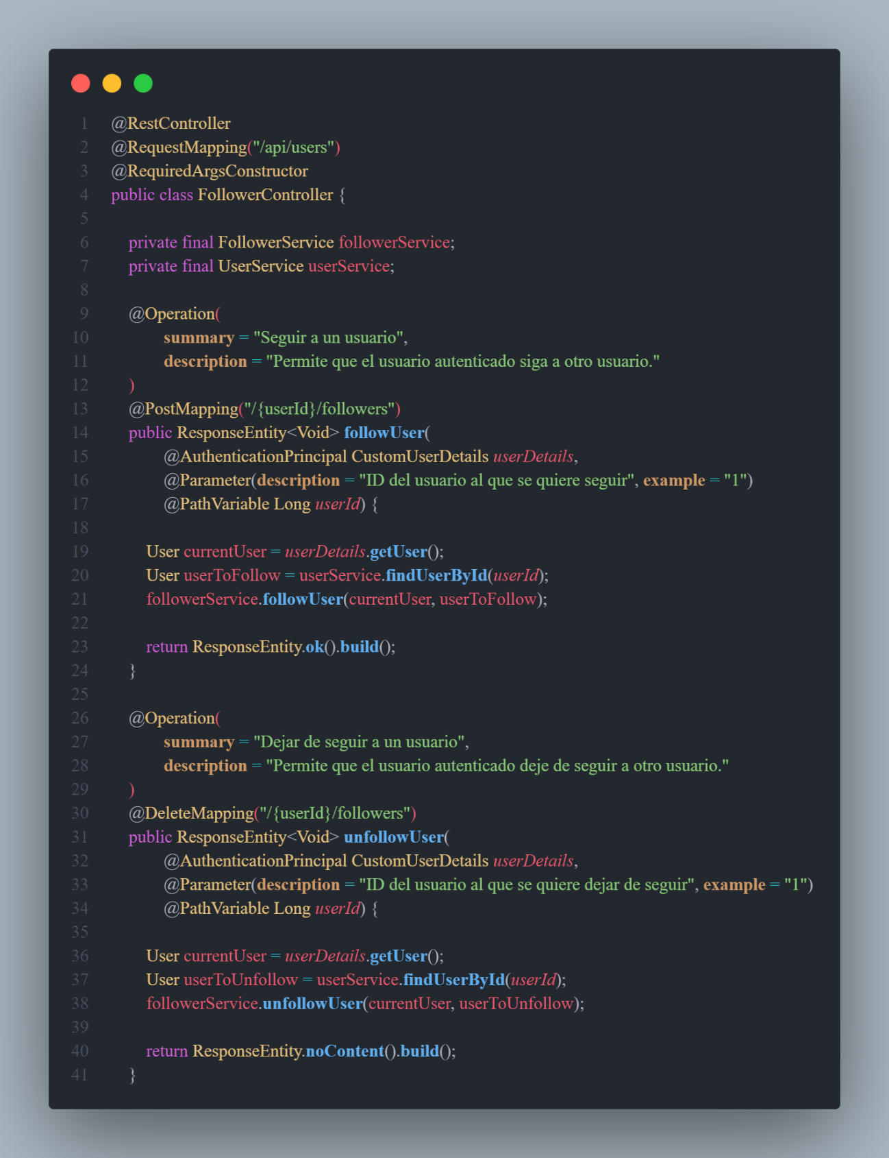
Figura 12. Ejemplo de controlador REST (FollowerController) en MovieMate

Capa de negocio (Servicios)
La capa de servicios constituye el núcleo funcional del sistema, ya que encapsula toda la lógica de negocio de la aplicación. En ella se implementan las reglas que gobiernan el comportamiento de MovieMate, tales como la creación de usuarios, la gestión de valoraciones, la asociación de contenidos a listas o el control de permisos.
Separar la lógica de negocio en esta capa permite desacoplarla tanto de la presentación como del acceso a datos, favoreciendo la reutilización del código y la posibilidad de modificar la lógica interna sin afectar a los consumidores de la API.
Además, esta capa actúa como intermediaria entre los controladores y los repositorios, coordinando las operaciones necesarias y garantizando la coherencia del sistema. A continuación en la Figura 13 se puede ver un ejemplo.
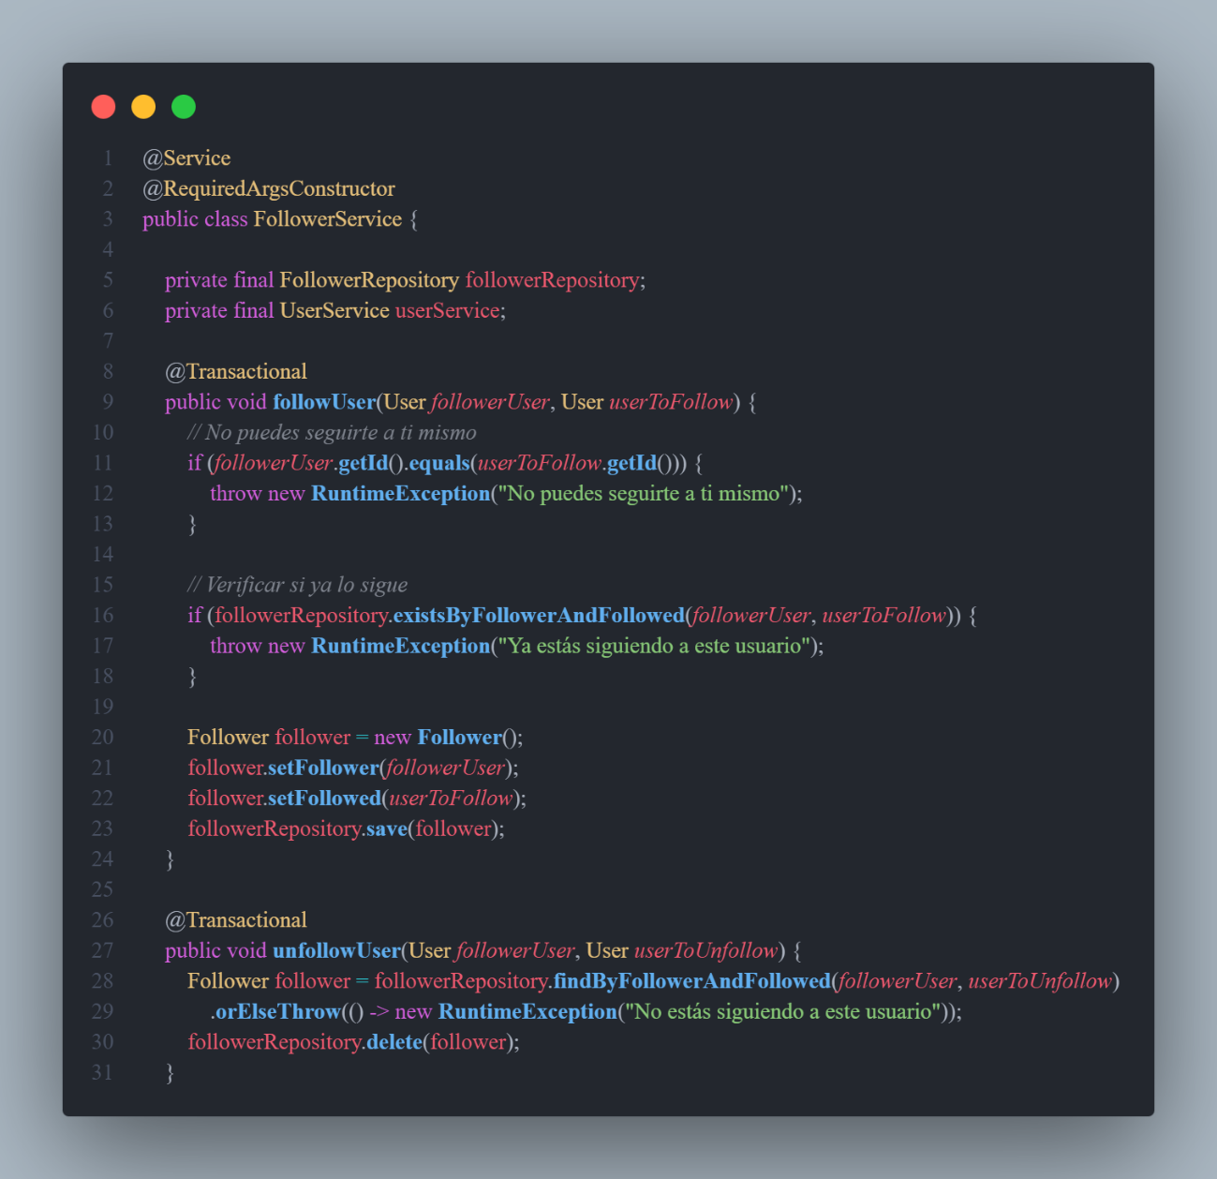
Figura 13. Ejemplo de servicio (FollowerService) en MovieMate

Capa de persistencia (Repositorios)
La capa de persistencia se encarga del acceso a la base de datos PostgreSQL y se implementa mediante Spring Data JPA como se puede observar en la Figura 14. Los repositorios definen interfaces que permiten realizar operaciones CRUD sobre las entidades del dominio, abstrayendo la complejidad del acceso a datos y evitando la necesidad de escribir consultas SQL explícitas en la mayoría de los casos.
Este enfoque ofrece varias ventajas:
- Reducción del código repetitivo.
- Mayor legibilidad.
- Portabilidad frente a cambios en el sistema gestor de bases de datos.
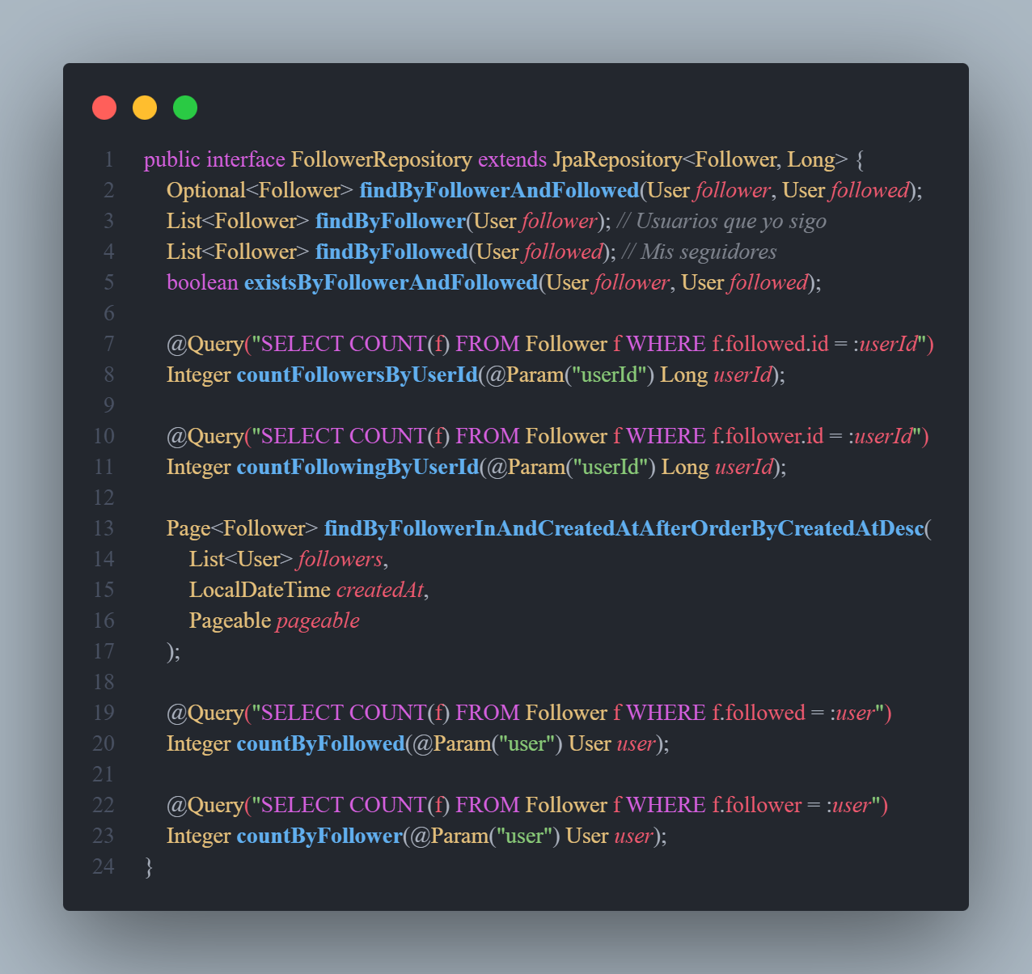
Figura 14. Ejemplo de repositorio JPA (FollowerRepository) en MovieMate

Capa de seguridad
La capa de seguridad se encuentra integrada en el sistema y se apoya en Spring Security para gestionar la autenticación y autorización de usuarios. Esta capa intercepta las peticiones entrantes antes de que alcancen los controladores, verificando la validez de los tokens JWT y comprobando los permisos asociados a cada usuario. En la Figura 15 se encuentra el código correspondiente a la configuración de seguridad de la aplicación.
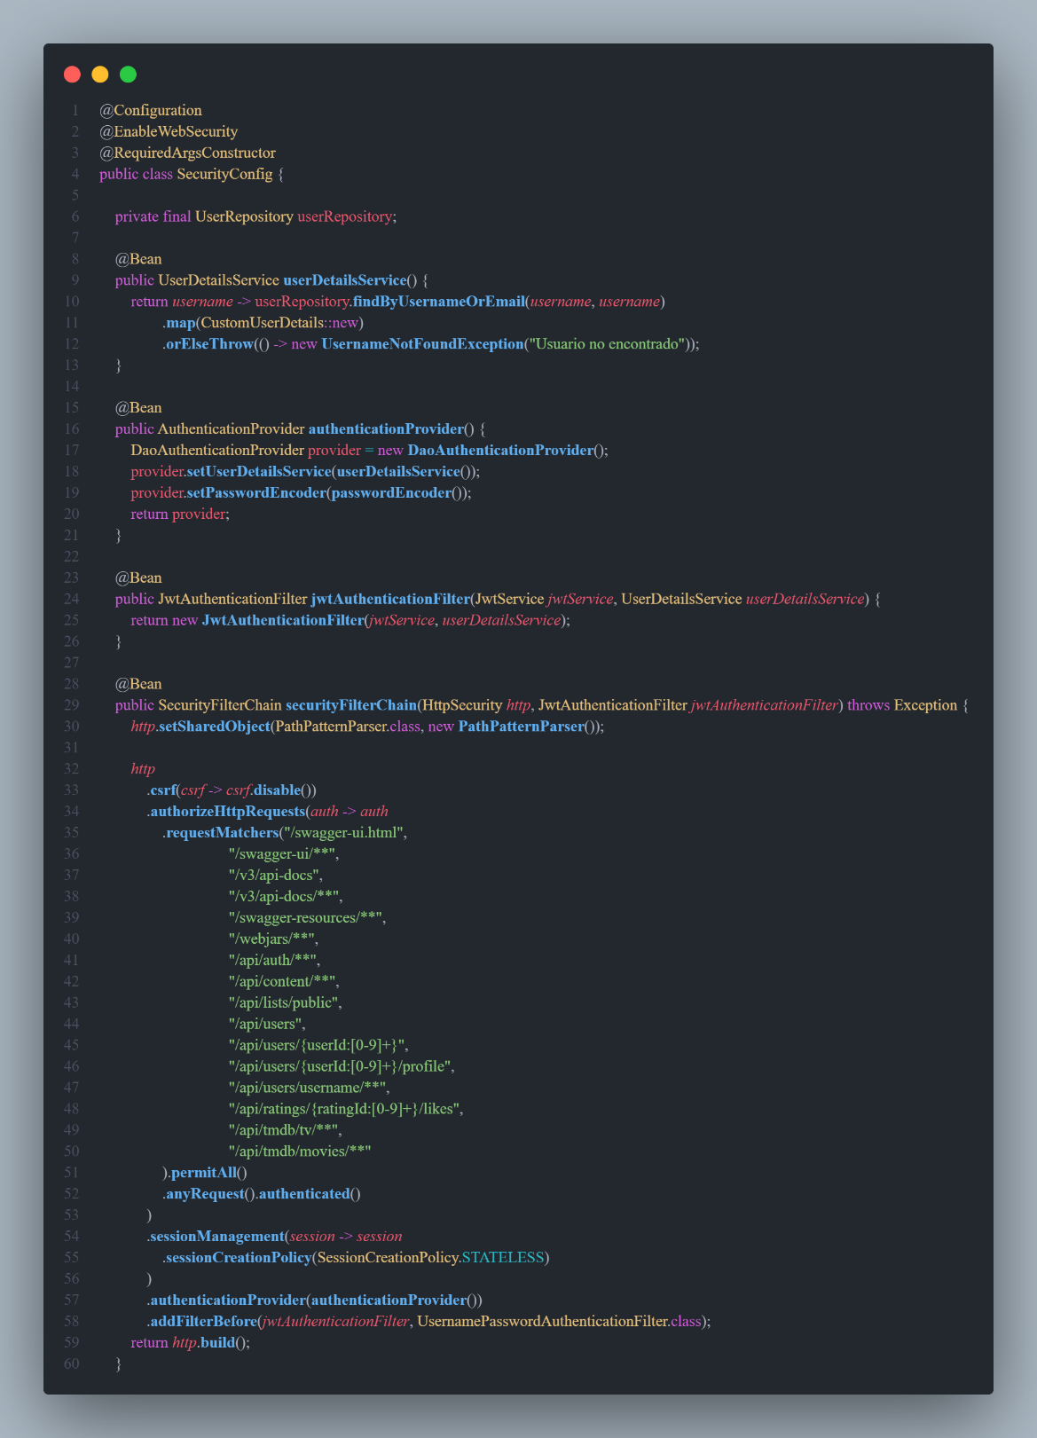
Figura 15. Configuración de seguridad
La separación de la seguridad en su propia capa permite mantener el resto del sistema libre de código relacionado con autenticación, reforzando así el principio de separación de responsabilidades.

Arquitectura del back-end
La arquitectura del back-end de MovieMate ha sido diseñada teniendo en cuenta los principios de claridad, cohesión y escalabilidad, con el objetivo de proporcionar una base sólida sobre la que construir y ampliar el sistema en el futuro.

Enfoque monolítico modular
El back-end se ha implementado como una aplicación monolítica modular, donde todos los componentes del sistema residen en una única aplicación Spring Boot, pero organizados internamente de forma modular. Este enfoque permite beneficiarse de la simplicidad de despliegue propia de los sistemas monolíticos, sin renunciar a una estructura interna bien definida.
La modularización interna se logra mediante la organización del código en paquetes coherentes, cada uno responsable de un aspecto concreto del sistema, como la gestión de usuarios, el contenido o la seguridad.

Flujo de una petición en el back-end
El procesamiento de una petición en el back-end sigue una secuencia bien definida:
- El cliente envía una petición HTTP a la API REST.
- La petición es interceptada por los filtros de seguridad.
- El controlador correspondiente recibe la petición.
- El controlador delega la lógica de negocio en el servicio.
- El servicio interactúa con los repositorios para acceder a la base de datos.
- El resultado se transforma en un DTO y se devuelve al cliente.
Este flujo garantiza una clara separación de responsabilidades

Uso de DTOs en la arquitectura
El uso de DTOs (Data Transfer Objects) es un elemento clave dentro de la arquitectura del back-end. Los DTOs actúan como intermediarios entre el modelo interno del sistema y la API pública, evitando la exposición directa de las entidades JPA. En la Figura 16 se puede ver un ejemplo de un DTO de respuesta a una petición de contenido, ya sea serie o película.
Esta decisión permite:
- Controlar la información enviada al cliente.
- Reducir dependencias entre capas.
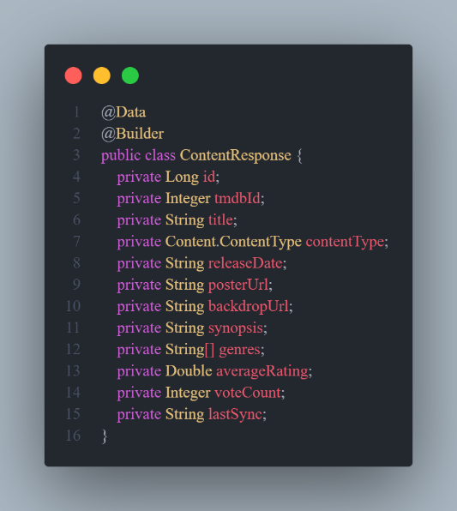
Figura 16. Ejemplo DTO

Arquitectura de la API REST
La API REST constituye el principal punto de interacción entre el back-end de MovieMate y los posibles clientes de la aplicación. Su arquitectura ha sido diseñada siguiendo los principios del estilo arquitectónico REST (Representational State Transfer), con el objetivo de ofrecer una interfaz clara, coherente, extensible y desacoplada del cliente.

Diseño orientado a recursos
La API de MovieMate se ha diseñado siguiendo un enfoque orientado a recursos, donde cada entidad relevante del dominio (usuarios, películas, series, valoraciones, listas, etc.) se expone como un recurso accesible a través de una URI específica. Las operaciones sobre dichos recursos se realizan utilizando los métodos HTTP estándar (GET, POST, PUT, DELETE), lo que permite una semántica clara y fácilmente comprensible, como se puede ver en la Figura 17.
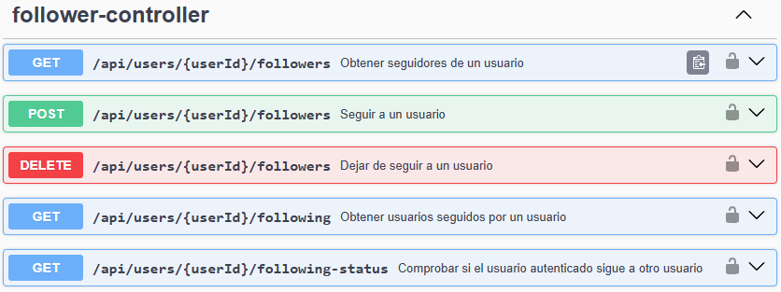
Figura 17. Endpoints para gestión de seguidores en MovieMate
Este enfoque facilita tanto el desarrollo del cliente como el mantenimiento de la API, ya que las responsabilidades de cada endpoint quedan claramente definidas.

Uso de convenciones HTTP y códigos de estado
Uno de los objetivos principales en el diseño de la API ha sido el uso coherente de las convenciones HTTP. Cada endpoint devuelve códigos de estado adecuados que reflejan el resultado de la operación realizada, tales como:
- 200 OK para operaciones exitosas.
- 201 Created para la creación de nuevos recursos.
- 400 Bad Request para peticiones mal formadas.
- 401 Unauthorized para accesos no autenticados.
- 403 Forbidden para accesos sin permisos suficientes.
- 404 Not Found para recursos inexistentes.
El uso correcto de estos códigos permite a los clientes interpretar fácilmente las respuestas del sistema y reaccionar de forma adecuada ante posibles errores.

Separación entre modelo interno y API pública
Para evitar exponer directamente las entidades del dominio y preservar la independencia entre capas, la arquitectura de la API REST se apoya de forma intensiva en DTOs. Estos objetos definen explícitamente la información que se intercambia con el cliente, tanto en las peticiones como en las respuestas.
Esta separación aporta múltiples ventajas:
- Mejora la seguridad al evitar la exposición de atributos sensibles.
- Reduce el acoplamiento entre la API y el modelo de persistencia.
- Facilita la evolución del modelo interno sin afectar a los consumidores de la API.

Arquitectura de seguridad
La seguridad es un aspecto crítico en cualquier aplicación web que gestione información de usuarios. En MovieMate, la arquitectura de seguridad se ha diseñado para garantizar la protección de los datos, el control de accesos y la integridad de las operaciones realizadas por los usuarios.

Enfoque de seguridad sin estado (Stateless)
El sistema de seguridad de MovieMate se basa en un enfoque sin estado, apoyado en el uso de JSON Web Tokens (JWT). En este modelo, el servidor no mantiene información de sesión, sino que cada petición incluye un token que identifica y autentica al usuario.
El proceso de autenticación se desarrolla de la siguiente forma:
- El usuario envía sus credenciales al sistema.
- El servidor valida las credenciales.
- Se genera un token JWT firmado digitalmente.
- El token se devuelve al cliente.
- El cliente incluye el token en las peticiones posteriores.
- El servidor valida el token en cada petición.
Este enfoque resulta especialmente adecuado para APIs REST, ya que:
- Reduce la carga del servidor.
- Simplifica la integración con distintos clientes.
Este modelo presenta importantes ventajas, como la escalabilidad, la simplicidad de implementación y la compatibilidad con arquitecturas distribuidas.

Integración con Spring Security
La implementación de la seguridad se apoya en Spring Security, que actúa como una capa transversal encargada de interceptar las peticiones entrantes. A través de filtros configurados en la cadena de seguridad, se valida la presencia y validez del token JWT antes de permitir el acceso a los controladores.
Este mecanismo garantiza que únicamente los usuarios autenticados puedan acceder a los recursos protegidos del sistema, manteniendo al mismo tiempo una separación clara entre la lógica de seguridad y la lógica de negocio.

Autenticación y autorización
El proceso de autenticación se inicia cuando el usuario proporciona sus credenciales, que son validadas por el sistema. Una vez verificadas, se genera un token JWT que contiene la información necesaria para identificar al usuario y sus roles asociados.
La autorización se gestiona a través de roles y permisos, permitiendo restringir el acceso a determinadas funcionalidades según el tipo de usuario. Este enfoque facilita la implementación de políticas de seguridad claras y extensibles.

Protección de endpoints y control de accesos
Los endpoints de la API se han protegido mediante configuraciones de seguridad que definen qué recursos son públicos y cuáles requieren autenticación. Esta separación permite, por ejemplo, exponer ciertos endpoints de consulta de contenido de forma pública, mientras que otros, como la creación de valoraciones o listas, requieren un usuario autenticado.
La centralización de estas reglas en la configuración de seguridad evita duplicación de código y facilita su modificación futura.

Interacción con la base de datos
La interacción con la base de datos en MovieMate se ha diseñado como una parte integral de la arquitectura del back-end, garantizando la consistencia de los datos, la eficiencia en el acceso a la información y la independencia entre la lógica de negocio y el sistema gestor de bases de datos.

Elección del modelo de base de datos
Para la persistencia de la información se ha optado por una base de datos relacional PostgreSQL, ampliamente utilizada en aplicaciones web de carácter profesional. Esta elección se justifica por varios factores, entre los que destacan su fiabilidad, su robustez en la gestión de transacciones y su capacidad para manejar relaciones complejas entre entidades, características especialmente relevantes en una aplicación como MovieMate.
El dominio de la aplicación incluye múltiples relaciones entre entidades, como usuarios, contenidos audiovisuales, valoraciones, listas y relaciones sociales. El modelo relacional permite representar estas relaciones de forma clara y consistente, asegurando la integridad referencial de los datos.

Uso de JPA e integración con Spring Data
El acceso a la base de datos se realiza mediante JPA (Java Persistence API), utilizando Hibernate como proveedor de persistencia. Esta tecnología permite mapear las entidades del dominio a tablas de la base de datos mediante anotaciones, eliminando la necesidad de escribir consultas SQL manuales en la mayoría de los casos.
La integración con Spring Data JPA facilita la implementación de repositorios, que actúan como una capa de abstracción entre la lógica de negocio y la base de datos. Estos repositorios proporcionan métodos predefinidos para las operaciones CRUD, así como la posibilidad de definir consultas personalizadas cuando es necesario.
📷 Figura X: Ejemplo de entidad JPA y su correspondiente repositorio.

Gestión de relaciones y rendimiento
Durante el diseño de la interacción con la base de datos se han tenido en cuenta consideraciones de rendimiento, especialmente en lo relativo a la carga de relaciones entre entidades. Se ha optado por un uso mayoritario de carga diferida (lazy loading), evitando la recuperación innecesaria de datos y mejorando la eficiencia del sistema.
Asimismo, se ha prestado especial atención a la configuración de las relaciones de tipo @ManyToMany, evaluando cuidadosamente su impacto en el rendimiento y en la complejidad del modelo de datos. Estas decisiones contribuyen a un equilibrio adecuado entre expresividad del modelo y eficiencia en el acceso a la información.

Consistencia y transacciones
La arquitectura del sistema garantiza la consistencia de los datos mediante el uso de transacciones gestionadas por Spring. Las operaciones que implican múltiples modificaciones en la base de datos se ejecutan de forma atómica, asegurando que el sistema permanezca en un estado coherente incluso en caso de error.
Este enfoque resulta fundamental en funcionalidades como la creación de valoraciones, la gestión de listas o la interacción social entre usuarios, donde la integridad de los datos es un requisito esencial.

Implementación del front-end
…

Pruebas
….

Despliegue
…

Conclusiones y vías futuras
Puede estar subdividido en dos apartados: (1) conclusiones, (2) trabajo futuro. El trabajo futuro se refiere a carencias actuales del trabajo que están sujetas a mejoras en el futuro, posibles extensiones para dotar de mayor funcionalidad, etc.

Bibliografía
- Nielsen. (2024). El tiempo dedicado al streaming supera el 40 % en junio, la mayor cuota de uso de la televisión en la historia de The Gauge™ de Nielsen. [Online]. Available: https://www.nielsen.com/es/news-center/2024/time-spent-streaming-surges-to-over-40-percent-in-june-2024/
- ADSLZone. (2025). Mejores apps para cinéfilos: listas de películas por ver. [Online]. Available: https://www.adslzone.net/noticias/moviles/apps-control-peliculas-vistas-por-ver/
- Robert Steiner. (2025). Why Letterboxd became the go-to platform for online film buffs. Variety. [Online]. Available: https://variety.com/vip/letterboxd-year-end-report-growth-1236277320/
- Letterboxd. (2024). Letterboxd - Social film discovery. [Online]. Available: https://letterboxd.com/
- IMDb. (2024). IMDb - Ratings, Reviews, and Where to Watch the Best Movies & TV Shows. [Online]. Available: https://www.imdb.com/
- Serializd. (2024). Serializd - The social platform for TV. [Online]. Available: https://serializd.com/
- Spring. (2024). Spring Boot documentation. [Online]. Available: https://spring.io/projects/spring-boot
- Oracle. (2024). Java Platform, Standard Edition. [Online]. Available: https://www.java.com/
- PostgreSQL Global Development Group. (2024). PostgreSQL Database. [Online]. Available: https://www.postgresql.org/
- Amazon Web Services. (2024). ¿Qué es una API de RESTful?. [Online]. Available: https://aws.amazon.com/es/what-is/restful-api/
- Meta Open Source. (2024). React – A JavaScript library for building user interfaces. [Online]. Available: https://react.dev/
- Microsoft. (2024). TypeScript – Typed JavaScript at Any Scale. [Online]. Available: https://www.typescriptlang.org/
- Tailwind Labs. (2024). Tailwind CSS Documentation. [Online]. Available: https://tailwindcss.com/
- Mantine. (2024). Mantine React Components Library. [Online]. Available: https://mantine.dev/
- The Movie Database (TMDB). (2024). TMDB API and documentation. [Online]. Available: https://www.themoviedb.org/
- Microsoft. (2024). Visual Studio Code. [Online]. Available: https://code.visualstudio.com/
- Git SCM. (2024). Git – Distributed version control system. [Online]. Available: https://git-scm.com/
- GitHub. (2024). GitHub – Where the world builds software. [Online]. Available: https://github.com/
- Postman. (2024). Postman API Platform. [Online]. Available: https://www.postman.com/

Normalmente se organiza de una de las siguientes dos formas: (1) ordenado por orden de aparición en el documento; (2) ordenado alfabéticamente por el apellido del primer autor. ¡Todas las entradas en el apartado de bibliografía tienen que aparecer referenciadas en el texto!

https://biblioguias.uam.es/citar/estilo_ieee

